BAB I
PENDAHULUAN
  - Konteks Penelitian
Seperti halnya suatu negara, daerah yang merupakan bagian dari sutu negara, juga memiliki kekuasaan. Kekuasaan tersebut bersumber dari kepanjangan kepentingan dan kekuasaan negara (pusat), sekaligus manifestasi kehendak rakyat di daerah. Dalam negara dengan sistem pemerintahan demokrasi, pucuk pemimpin pemerintah di daerah berada pada seorang kepala daerah (penguasa daerah). Dalam melaksanakan pilkada, indonesia memilih kebijakan dengan memberlakukan sistem pilkada secara langsung. Pilkada langsung merupakan sekumpulan unsur yang melakukan kegiatan atau menyusun skema atau tata cara melakukan pemilihan kepala daerah. Sebagai suatu sistem, pilkada memiliki ciri-ciri antara lain bertujuan memilih kepala daerah, setiap komponen yang terlibat dan kegiatan mempunyai batas, terbuka, tersusun dari berbagai kegiatan yang merupakan subsistem, setiap kegiatan saling terikat dan tergantung dalam satu rangkaian utuh, memiliki mekanisme kontrol, kemampuan mengatur dan menyesuaikan diri. Pendeknya, inti sistem pilkada adalah hubungan ketergantungan antar/setiap komponen yang terlibat dan antar kegiatan yang membentuk sistem (interrelationship between parts). Pemilihan Gubernur 2018 di Jawa Barat akan berlangsung pada tanggal 27 Juni 2018. Salah satu kandidat calon Gubernur Jawa Barat yaitu Ridwan kamil, atau sering disapa Kang Emil. Kang Emil dipasangkan bersama Bupati Tasikmalaya Uu Ruhzanul Ulum untuk periode 2018-2023.
Seperti yang diberitakan dalam berita online jabar.tirbunnews.com pada Rabu, 22 November 2017. Keinginannya menjadi Gubernur Jawa Barat karena banyak urusan yang tidak bisa diselesaikan olehnya hanya berkuat sebagai walikota. Untuk menuntaskan permasalahan Kota Bandung, seperti banjir misalnya, tidak bisa dilakukan secara berdiri sendiri oleh Pemerintah Kota Bandung. Harus ada keterlibatan daerah lain yang bertanggung jawab memelihara hulu sungai agar tidak berakibat ke daerah lain. Menurutnya, kewenanganya ada ditangan provinsi tidak bisa diserahkan kepada kota kabupaten secara berdiri sendiri.
Setelah resmi mencalonkan diri sebagai Gubernur Jawa Barat Ridwan Kamil melakukan kampanye ke beberapa daerah di Jawa Barat. Beliau sering mengabadikan kegiatan kampanye, kebijakan dan juga program-program kerja yang akan dilakukannya jika menjadi Gubernur Jawa Barat dalam media sosial instagram miliknya @ridwankamil. Partisipasi publik juga dapat ditemukan melalui ruang publik dalam hal ini media sosial yang memungkinkan setiap orang berpartisipasi dalam diskusi dan perdebatan yang diharapkan konstruktif guna memberikan masukan secara tepat untuk membangun Jawa Barat. Seperti yang kita ketahui Ridwan Kamil adalah salah satu walikota yang aktif dalam penggunaan media sosial sebagai sarana komunikasi bersama masyarakat. Berikut beberapa foto di media sosial instagram mengenai kegiatan beliau selama berkampanye.
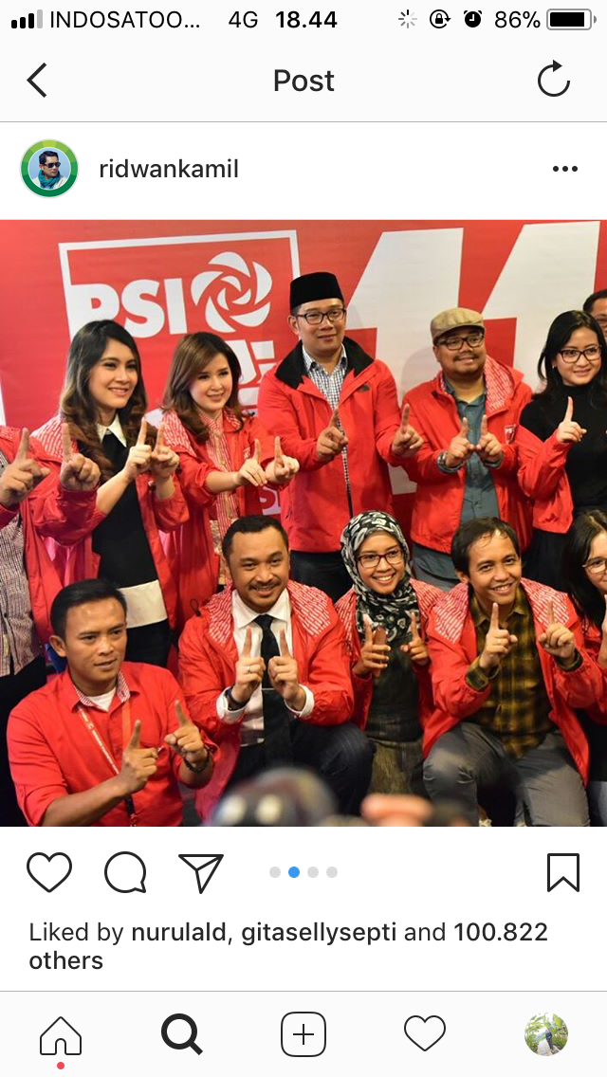
Gambar 1.1. Kegiatan Kampanye Ridwan Kamil

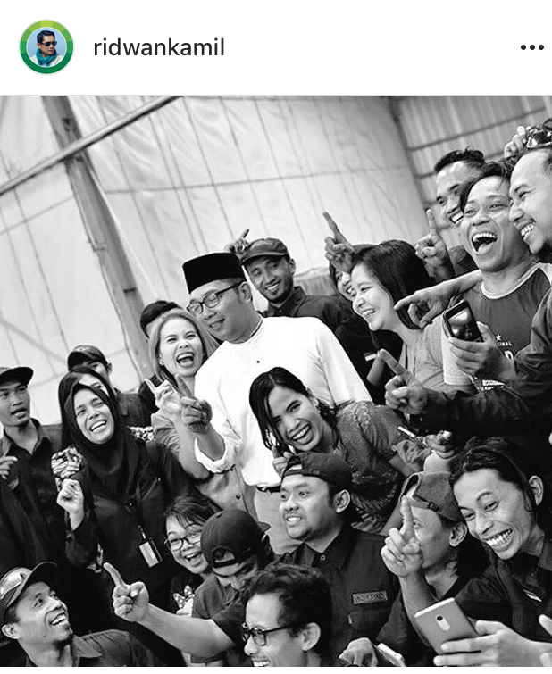

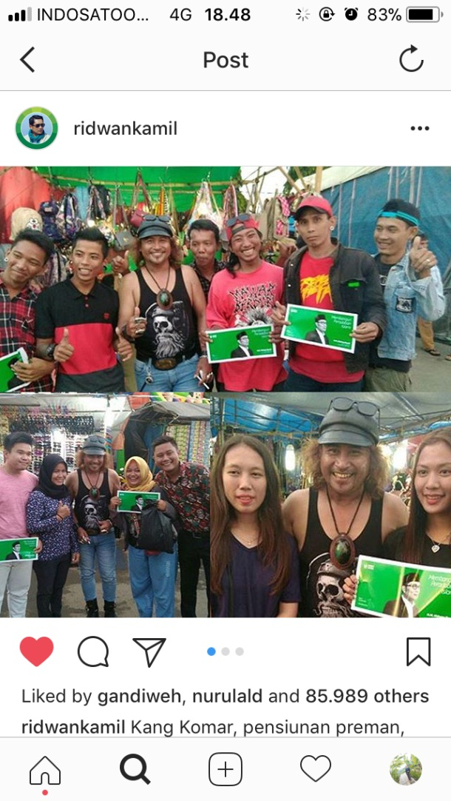

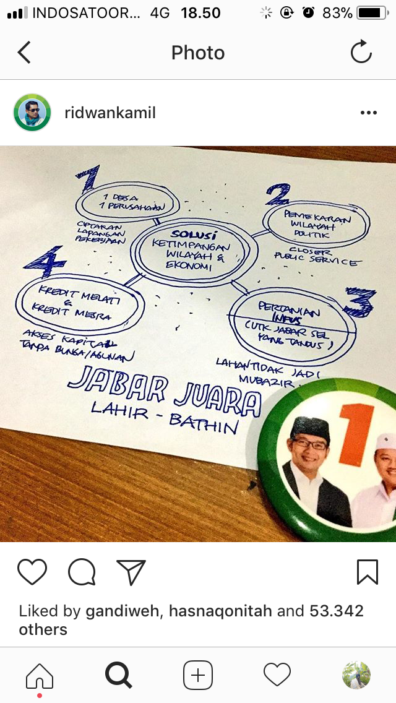

Dalam berita harian InilahKoran edisi 125 pada kamis 29 Maret 2018. Dalam kegiatan kampanyenya Kang Emil ingin mengetahui sejauh mana penanganan bencana yang dilakukan masyarakat, dan berkunjung ke komunitas Yayasan Rancagae Jaga Balai di Majalaya, Kabupaten Bandung. Kang Emil mengusulkan pembuatan aplikasi penanganan bencana cekungan Bandung untuk memonitoring segala aktivitas alam yang berpotensi membahayakan masyarakat. Menurutnya cara tersebut nanti diduplikasi d seluruh wilayah cekungan Bandung Ikhtiar yang dilakukan adalah memastikan Perpes Pengelolaan cekungan sehingga bisa mengatur masalah kebencanaan secara taktis. RINDU (Ridwan Kamil dan Uu Ruzhanul ) memiliki visi dan misi dalam membangun Jawa Barat yaitu sebagai berikut:

Visi
Menghadirkan Jawa Barat juara lahir batin yang memiliki manusia beriman, bahagia dan berkualitas, membangun ekonomi yang berdaya saing, berkelanjutan, dan menata sejahtera di desa maupun kota, serta menerapkan tata kelola pemerintahan yang baik.

Misi
- Membentuk manusia jawa barat yang beriman, bertaqwa serta mendorong peran tempat ibadah sebagai sentra-keilmuan dan interaksi sosial
- Melahirkan manusia Jawa Barat yang bahagia, berkualitas dan produktif
- Mewujudkan tata kelola pemerintahan yang baik, keuangan daerah yang sehat, dan inovasi pembiayaan pembangunan untuk mendorong pembangunan di Jawa Barat
- Membangun infrastruktur wilayah/desa dan kota di Jawa Barat yang mampu mempercepat pertumbuhan dan ekonomi, serta meningkatkan konektivitas baik antar Kota/Kabupaten di Jawa Barat maupun Jawa Barat dengan Provinsi lainnya di Indonesia.
- Mendorong daya saing ekonomi yang berkelanjutan di Desa dan Kota dan ekonomi unit dalam rangka menghadirkan kesejahteraan dan keadilan bagi masyarakat Jawa Barat.

Sebelum menjabat sebagai Walikota Bandung Ridwan Kamil merupakan seorang arsitek dan dosen di Institut Teknologi Bandung. Ridwan kamil menempuh pendidikan S1 Teknik Arsitektur, Institut Teknologi Bandung dan S2 Master of Urban Design University of California, Barkeley, Amerika Serikat. Beliau menggarap berbagai proyek baik itu di Indonesia maupun mancanegara. Pada tahun 2004 Ridwan Kamil mendirikan Perusahaan Urbane, Perusahaan yang bergerak dalam bidang jasa konsultan perencaan, arsitek dan desain yang didirikan bersama teman-temannya. Keahlian di bidang arsitektur terlihat dari ide-ide kreatifnya dalam membangun Kota Bandung, seperti bermunculannya taman-taman tematik di beberapa lokasi di kota Bandung seperti Taman Musik Centrum, Taman Hewan Peliharaan, Taman Bioskop, Taman Persib, Taman Lansia, Taman Jomblo dan wajah baru alun-alun kota Bandung yang semakin cantik dengan rumput hijau sintetis di depan Masjid Agung Kota Bandung. Kota kembang dan Paris Van Java sebutan untuk kota Bandung merupakan kota kreatif, kota yang memiliki banyak tempat hiburan wisata alam, tempat kuliner, kota belanja dengan mall dan factory outlet yang banyak tersebar di kota ini. Hasilnya, kota Bandung menjadi kota wisata dan rekreasi yang dapat dinikmati oleh warga Bandung dan wisatawan luar kota Bandung.
Ridwan Kamil memiliki rasa keperdulian yang tinggi terhadap pembangunan dan kemajuan kota Bandung. Wali kota Bandung yang dikenal di kalangan masyarakat Bandung sebagai pemimpin yang ramah, humoris dan berjiwa muda. Beliau adalah sosok wali kota yang super kreatif dan inovatif dalam membangun kota Bandung. Banyak inovasi baru dari beliau yang membawa banyak perubahan bagi kota Bandung.
Menekankan aspek penting inovasi dan menempatkan rakyat sebagai agen untuk berpartisipasi dalam setiap kebijakan yang dikeluarkannya. Maka, tak heran apabila kehadiran dan juga karya nyatanya selalu dinantikan ditengah masyarakat Bandung. Dapat dikatakan, beliau merupakan sosok kharismatik yang dikarunia bakat-bakat khusus oleh Tuhan untuk memimpin sekelompok manusia. Berbagai macam strategi digunakan guna menggerakan setiap elemen untuk sama-sama terlibat dalam penyelesaian permasalahan dan pembangunan.
Bandung Juara adalah etos kerja yang disuarakan oleh Ridwan Kamil sejak terpilihnya beliau menjadi Walikota Bandung untuk menuju Bandung Bermartabat. Di tangan Ridwan Kamil, nama Kota Bandung semakin dikenal. Keahliannya sebagai perencana tata kota membuat bandung lebih tertata rapih dan kini banyak ditiru di daerah lain. Selama masa Ridwan Kamil menjabat, Kota Bandung meraih penghagaan Smart City.
Masyarakat adalah keseluruhan antara hubungan-hubungan antarmanusia. Robert M.Mclver mengatakan “masyarakat adalah suatu sistem hubungan-hubungan yang ditata (Society means a system of ordered relations).” Biasanya anggota-anggota masyarakat menghuni suatu wilayah geografis yang mempunyai kebudayaan-kebudayaan dan lembaga-lembaga yang kira-kira sama.
Persepsi adalah inti komunikasi, sedangkan penafsiran (interpretasi) adalah inti persepsi, yang identik dengan penyandian balik (decoding) dalam proses komunikasi. persepsi disebut inti komunikasi, karena jika persepsi kita tidak akurat, tidak mungkin kita berkomunikasi dengan efektif. Persepsilah yang menentukan kita memilih suatu pesan dan mengabaikan pesan yang lain. Semakin tinggi derajat kesamaan persepsi antar individu, semakin mudah dan semakin sering mereka berkomunikasi. Pencalonan Ridwan Kamil sebagai Gubernur Jawa Barat akan menimbulkan suatu persepsi yang berbeda di masyarakat khusunya masyarakat Kota Bandung yang telah merasakan sendiri hasil kerja seorang Kang Emil selama Menjabat sebagai walikota Bandung.

  - Fokus dan Pertanyaan Penelitian
    - Fokus Penelitian
Berdasarkan konteks penelitian diatas, maka peneliti memfokuskan pada “Bagaimana Persepsi Masyarakat Mengenai Pencalonan Ridwan Kamil Sebagai Gubernur Jawa Barat.”

    - Pertanyaan Penelitian
Sesuai dengan fokus penelitian di atas, maka penulis mengkaji penelitian sebagai berikut:
- Bagaimana selecting masyarakat mengenai pencalonan Ridwan Kamil sebagai Gubernur Jawa Barat ?
- Bagaimana organizing masyarakat mengenai pencalonan Ridwan Kamil sebagai Gubernur Jawa Barat ?
- Bagaimana interpretating masyarakat mengenai pencalonan Ridwan Kamil sebagai Gubernur Jawa Barat ?
- Bagaimana meaning masyarakat mengenai pencalonan Ridwan Kamil sebagai Gubernur Jawa Barat

  - Tujuan dan Kegunaan Penelitian
    - Tujuan Penelitian
Dalam melaksanakan sebuah penelitian penulis memiliki tujuan sebagai berikut :
- Untuk mengetahui selecting masyarakat mengenai pencalonan Ridwan Kamil sebagai Gubernur Jawa Barat.
- Untuk mengetahui organizing masyarakat mengenai pencalonan Ridwan Kamil sebagai Gubernur Jawa Barat
- Untuk mengetahui interpretating masyarakat mengenai pencalonan Ridwan Kamil sebagai Gubernur Jawa Barat.
- Untuk mengetahui meaning masyarakat mengenai pencalonan Ridwan Kamil sebagai Gubernur Jawa Barat.

    - Kegunaan Penelitian
Berdasarkan penelitian secara langsung ke lapangan yang dilakukan penulis, diharapkan dapat memberikan manfaat dan menambah suatu ilmu pengetahuan. Kegunaan penelitian ini terbagi menjadi 2 yaitu kegunaan teoritis dan praktis.
      - Kegunaan Teoritis
Dalam rangka mengembangkan Ilmu Komunikasi dengan cara melakukan penelitian secara mendalam dengan mengembangkan teori-teori yang diperoleh dibangku kuliah dengan kenyataan yang ada dilapangan secara langsung dan diharapkan dapat bermanfaat bagi perkembangan ilmu pengetahun.

      - Kegunaan Praktis
- Bagi Peneliti
- Untuk memenuhi salah satu syarat dalam rangka menyelesaikan perkuliahan di Program Studi Ilmu Komunikasi Universitas Pasundan Bandung. Dan mampu mengaplikasikan ilmu yang di dapat selama perkuliahan di dalam hidup bermasyarakat.
- Penelitian ini diharapkan dapat memberikan sumbansi dalam ilmu pengetahuan.
- Penelitian ini memberikan gambaran mengenai persepsi masyarakat mengenai pencalonan Ridwan Kamil sebagai Gubernur Jawa Barat.

- Bagi Pembaca
Penelitian ini juga diharapkan dapat memberikan manfaat dan referensi khususnya bagi mahasiswa Ilmu Komunikasi Universitas Pasundan dalam melakukan sebuah penelitian.

